

Seminario de Título:

Hito 1
Sistema educativo con capacidad de reconocimiento de heridas, como método de apoyo a su clasificación.

Preparado para:
Seminario de Título
AINS 2401
Ingeniería en Computación e Informática
21/10/2018

Integrante:
Claudio Cabrera Urrejola

Profesor Guía:
Diego Mellado

ÍNDICE

TABLA DE CONTENIDOS
ÍNDICE 1
ÍNDICE DE FIGURAS. 3
HISTORIAL DE CAMBIOS 4
1 Análisis de la situación actual. 5
1.1 Contexto. 6
1.2 Cliente. 6
2 Análisis de la problemática. 7
2.1 Técnica de los 5 ¿por qué? 7
2.1 Diagrama de Ishikawa. 8
3 Estado del Arte. 9
3.1 Software existente. 9
3.2 Investigaciones. 10
3.2.1 Wound image evaluation with machine learning 10
3.2.2 Introducing a new validated Skin Tear Classification System. 11
3.3 Patentes. 11
3.3.1 Google Patents 11
4 Objetivos. 11
4.1 Objetivo general. 11
4.2 Objetivos específicos. 11
4.2.1 OE1: 11
4.2.2 OE2: 11
4.2.3 OE3: 12
4.3 Indicadores S.M.A.R.T. 12
5 Alternativas de Solución. 13
5.1 Procedimientos manuales. 13
5.2 Cambios en procedimientos actuales. 14
5.3 Alternativas disponibles en el mercado. 14
5.4 Solución propuesta. 15
5.5 Análisis de factibilidad. 15
6 Solución planteada. 16
6.1 Diagrama de alto nivel. 16
6.2 Arquitectura de la solución. 16
6.3 Limitaciones. 17
6.4 Restricciones. 18
6.5 Funcionalidades mínimas. 18
6.6 Factores críticos de éxito. 18
7 Referencias. 19

ÍNDICE DE FIGURAS.

Figura 1. Historial de cambios. 4
Figura 2. Skin Tear Decision Alghorithm. 5
Figura 3. Técnica de los 5 por qué. 7
Figura 4. Diagrama de Ishikawa. 8
Figura 5. Imagen representativa de la situacion actual. 9
Figura 6. Cuadro indicadores S.M.A.R.T. 12
Figura 7. Página Web Kahoot. 13
Figura 8. Página Web Socrative. 13
Figura 9. Portal Web PUCLAS. 14
Figura 10. Diagrama de alto nivel caso de uso. 16
Figura 11. Diagrama de alto nivel ambiente de entrenamiento. 16
Figura 12. Diagrama de alto nivel ambiente de producción. 17

HISTORIAL DE CAMBIOS

Versión | Fecha | Resumen de cambios | Autor
SERH v1.0 Hito 1 | 16/11/18 | Entregable Hito 1 | Claudio Cabrera
SERH v1.1 Hito 1 | 19/11/18 | Modifica Objetivo General y Específicos | Claudio Cabrera

- Historial de cambios.

Análisis de la situación actual.

Los alumnos de la carrera de Enfermería de la Universidad Andrés Bello, realizan sus estudios sobre los tipos de heridas, tanto en la identificación, clasificación y tratamiento, para hacer esto se apoyan en libros, documentos y presentaciones entregadas por los docentes de las asignaturas relacionadas a esta área, además de la experiencia y conocimiento de cada docente, de esta forma aprenden en el aula y a medida que la profesora entrega más conocimiento y refuerza cada contenido, los alumnos logran cierto grado de conocimiento.

Acceder a un material de calidad que a su vez este validado por profesionales del área de la salud, es esencial e imprescindible para poder lograr un buen nivel de conocimiento por parte de los alumnos, si además el material se ajusta a las normas y procedimientos médicos, hace que este sea mucho mejor.

Cuando los alumnos egresan de la carrera y se encuentran trabajando en los diferentes hospitales, se deben enfrentar a los distintos tipos de heridas, lo cual es difícil debido a su falta de experiencia y a procedimientos de apoyo en el reconocimiento de heridas debidamente validadas y aprobadas.

Los especialistas en el área de la salud, deben identificar, clasificar y diagnosticar una gran cantidad de heridas, esta actividad es de vital importancia y tiene una alta complejidad, dado que dentro de cada clasificación existen subclasificaciones y además poseen distintos tipos de gravedad.

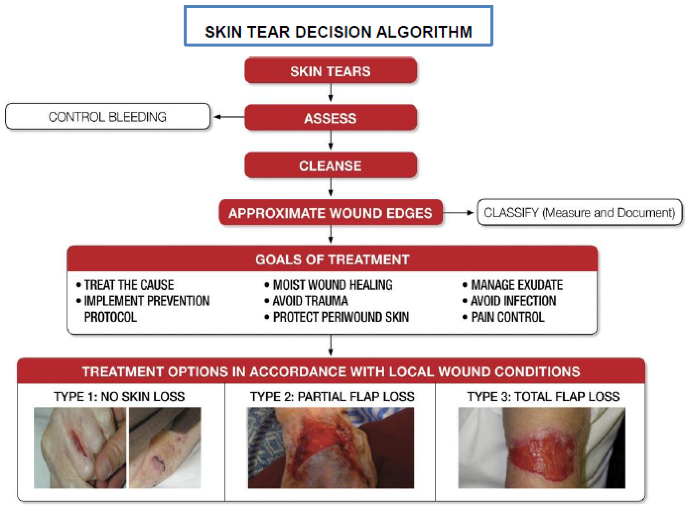
- Skin Tear Decision Alghorithm.

Contexto.

Esta sección tiene como propósito definir el alcance del proyecto, para lo cual se desarrollará una solución que sirva de apoyo en el proceso educativo, tanto de los alumnos que están cursando la carrera de Enfermería como de aquellas personas que ya son especialistas en el área de la salud y necesitan recordar los contenidos relacionados a la clasificación y diagnóstico de heridas desde una fuente confiable y validada, también puede servir para todo tipo de personas interesadas.

Por otra parte además el proyecto tendrá la capacidad de reconocer imágenes de Skin Tear (desgarros de piel), para apoyar de esta forma al diagnóstico de los especialistas en salud.

Cliente.

Para este proyecto se define como cliente a la Académica de la Carrera de Enfermería, Heidi Marie Hevia Campos, quién indicará los requisitos y supervisará el proyecto durante su desarrollo.

La profesora Heidi Hevia es Docente en la carrera de Enfermería del Campus de Viña del Mar de la Universidad Andrés Bello, realiza clases a alumnos desde 1° a 5° año, en las asignaturas de EFER203 (Bases del cuidado de enfermería), EFER602 (Cuidado en enfermería en el adulto y adulto mayor con alteraciones de salud), EFER901 (Gestión del cuidado en unidades de enfermería) y estuvo a cargo de un Diplomado en manejo avanzado de heridas reconocido por la sociedad mundial WCET.

La profesora es Directora Regional - América Latina (Chile) del ISTAP (International Skin Tear Advisory Panel - Panel Consultivo Internacional de Desgarro de la Piel), además es experta en el tema a nivel nacional y ha expuesto en numerosos congresos en diferentes países, también cuenta con una red de contactos de expertos, quienes podrían dar validez a toda la información e imágenes que tengan relación con la aplicación.

Análisis de la problemática.

Con la finalidad de detectar las causas del problema y para hacerlo de forma eficiente, utilizaremos el método de los 5 porque y el diagrama de Ishikawa.

Técnica de los 5 ¿por qué?

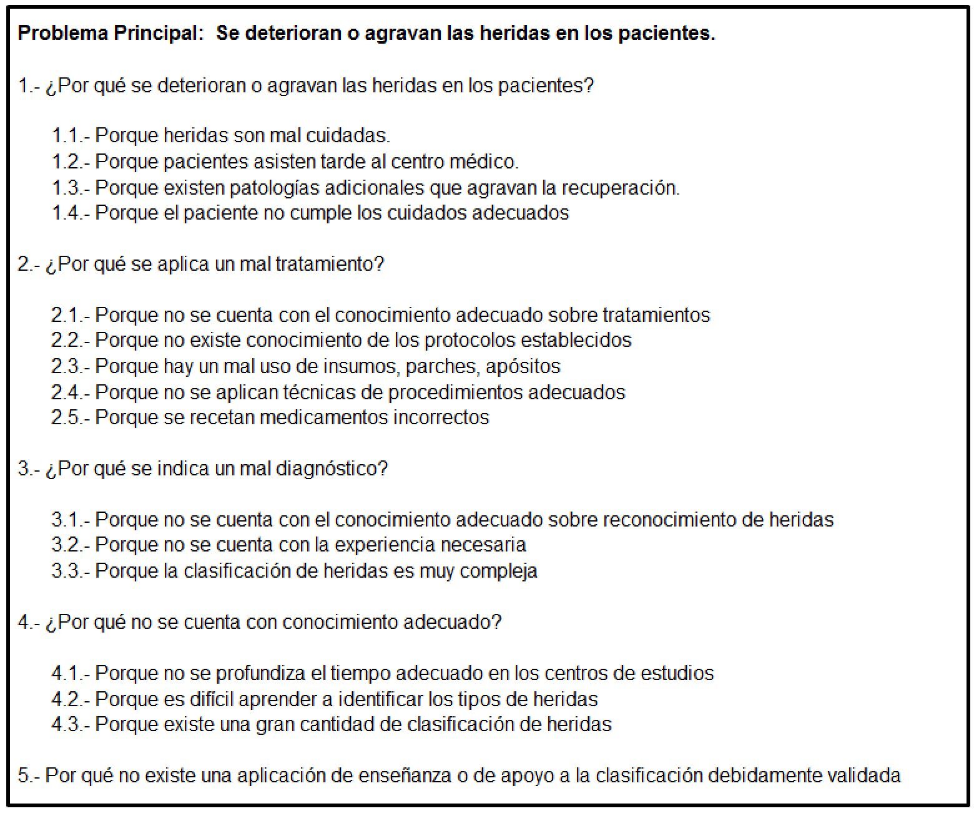

- Técnica de los 5 por qué.

Diagrama de Ishikawa.

Luego de analizar al problema con la técnica de los 5 porque, se puede construir el siguiente diagrama de Ishikawa, en el cuál se logra identificar a los pacientes quienes son los principales afectados.

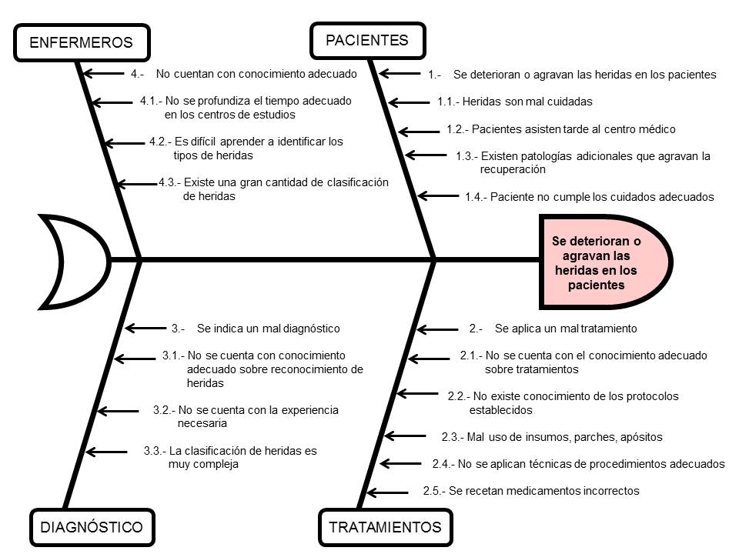

- Diagrama de Ishikawa.

Podemos concluir, que en el proceso de tratamiento de heridas la causa raíz es que el alumno no cuenta con herramientas de enseñanza adecuadas y validadas, esto incide gravemente en el problema raíz, el cual es que se deterioran o agravan las heridas en los pacientes, quienes finalmente son los afectados, debido a que se ve afectado el proceso.

Estado del Arte.

Los alumnos de la carrera de Enfermería, cuando comienzan sus estudios se rigen por la malla curricular, deben aprobar todas las asignaturas para poder egresar y titularse de la carrera, en el proceso pasan por diferentes asignaturas relacionadas con el tratamiento de heridas, en las cuales se les enseña sobre los tipos, clasificación y tratamientos, el proceso de aprendizaje es teórico y práctico.
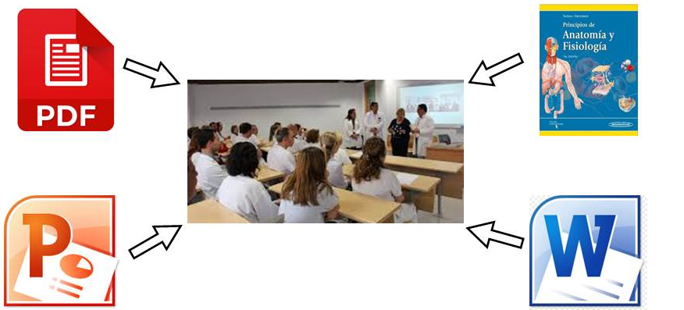

- Imagen representativa de la situacion actual.

Software existente.

GuiaUPP: aplicación gratuita para Android y IOS, es una guía especializada en la clasificación, diagnóstico, prevención y tratamiento de las úlceras por presión. Esta guía pretende acercar a profesionales de la sanidad, cuidadores y pacientes, las últimas recomendaciones basadas en evidencias científicas.

PUCLAS Tool: Creado por Prof. Dimitri Beeckman, es un curso Web sobre clasificación de úlceras de presión, fue desarrollado como una respuesta a las dificultades experimentadas por los profesionales de la salud al clasificar las úlceras por presión y hacer una distinción entre las úlceras por presión y las lesiones cutáneas causadas por la incontinencia urinaria y fecal, la versión 4 tiene una membresía de 36 Euros anuales y permite acceso a cierto contenido.

Infomecum Heridas: Es una guía muy específica para el manejo de las heridas y las úlceras por presión y vasculares. Ofrece información muy detallada de diferentes productos farmacéuticos disponibles en el mercado, agrupados todos ellos en referencia al tipo de tratamiento, al laboratorio o al principio activo, muy en la línea del conocido “Vademecum” dentro del ámbito de la medicina.

Skinvision: Aplicación que hace posible detectar el cáncer de piel en una etapa temprana cuando es más tratable y tiene opciones de tratamiento menos costosas. Como resultado, la detección temprana del cáncer de piel le permite ahorrar en costos médicos que surjan de tratamientos futuros, utiliza machine learning para analizar las imágenes.
VLUR Risk Tool: Cuestionario en línea como herramienta de evaluación del riesgo de úlcera de pierna venosa.

HELCOS: Es una plataforma bidireccional en la que los pacientes y los profesionales pueden trabajar conjuntamente. El profesional se da de alta y, una vez registrado, da de alta a su paciente, que puede remitirle fotos y explicarle cómo está la situación. En función de las imágenes, el profesional contesta. En los dos últimos años el software ha integrado el reconocimiento de imagen con capacidad de autoaprendizaje.

Parable: es una plataforma de software que permite a los profesionales sanitarios monitorizar de forma colaborativa la cicatrización de estas heridas y registrar cualquier incidencia en su evolución. Esta plataforma ha sido diseñada por Parable Health y permite evaluar la evolución de las heridas a través de fotos “inteligentes” tomadas con la cámara del teléfono. Con esto se consigue que se pueda seguir la evolución de las heridas sin que el paciente se tenga que desplazar hasta la consulta y permitir la colaboración de todos los profesionales del equipo multidisciplinar a la hora de tratarlas.

Investigaciones.

Wound image evaluation with machine learning

Estudio realizado por Francisco J. Veredas, el documento introduce al control de las úlceras por presión e indica que “los procedimientos de evaluación clínica actuales, centrados principalmente en la inspección visual, no parecen ser lo suficientemente precisos para cumplir esta importante tarea. El documento presenta un enfoque de visión por computadora basado en algoritmos de procesamiento de imágenes y técnicas de aprendizaje supervisado para ayudar a detectar y clasificar los tipos de tejido de la herida que juegan un papel importante en el diagnóstico de la herida”.

Introducing a new validated Skin Tear Classification System.

Estudio realizado por Kimberly Leblanc, indica que existen estudios preliminares que sugieren que los desgarros de la piel pueden ser más frecuentes que las úlceras por presión, además sigue existiendo poca literatura para guiar la prevención, la evaluación y el tratamiento de los desgarros de la piel.
Payne y Martin (1993) establecieron un sistema de clasificación, sin embargo, no logró ser aceptado universalmente. Según los especialistas necesitan un sistema de clasificación más simple.

Patentes.

Google Patents

No se encontraron patentes con temas similares al proyecto.

Objetivos.

En los puntos siguientes se presenta el objetivo general y los objetivos específicos del proyecto.

Objetivo general.

Desarrollar una aplicación como herramienta educativa y de reconocimiento de imágenes con el propósito de apoyar el aprendizaje en la identificación de heridas producidas por desgarramiento de piel.

Objetivos específicos.

OE1:

Incrementar al aprendizaje de los alumnos de la carrera de enfermería y carreras afines, sobre clasificación y tratamiento de heridas.

OE2:

Reducir los tiempos de curaciones de diferentes tipos de heridas skin tears, mediante la auto evaluación de los pacientes a través de la aplicación.

OE3:

Disminuir el tiempo de diagnóstico, mediante el reconocimiento de imágenes aplicado sobre heridas de desgarramiento de piel.

Indicadores S.M.A.R.T.

Situación actual | Objetivos específicos | Situación esperada | Métrica | Criterio de éxito
Acceder a un material de calidad que a su vez este validado por profesionales del área de la salud, es esencial e imprescindible para poder lograr un buen nivel de conocimiento por parte de los alumnos, si además el material se ajusta a las normas y procedimientos médicos, hace que éste sea mucho mejor. | Incrementar al aprendizaje de los alumnos de la carrera de enfermería y carreras afines, sobre clasificación y tratamiento de heridas. | Obtener datos reales estadísticos sobre las calificaciones de los alumnos, antes y después de usar la aplicación | Obtener una medición con un error de +-10%. | Incremento de calificaciones de un 20%
Muchas veces los pacientes no acuden a un centro médico de forma rápida, pueden pasar semanas hasta que lo hace, mientras tanto la herida se infecta y agrava, provocando que el tratamiento y la recuperación sean más largos. | Reducir los tiempos de curaciones de diferentes tipos de heridas skin tears, mediante la auto evaluación de los pacientes a través de la aplicación. | Disminuir tiempo de recuperación de los pacientes, apoyando con la aplicación en una fase temprana | Obtener una medición con un error de +-10%. | Disminución de los tiempos de recuperación de los pacientes en un 15%
Cuando los alumnos egresan de la carrera y se encuentran trabajando en los diferentes hospitales, se deben enfrentar a los distintos tipos de heridas, lo cual es difícil debido a su falta de experiencia y a procedimientos de apoyo en el reconocimiento de heridas debidamente validadas y aprobadas. | Disminuir el tiempo de diagnóstico, mediante el reconocimiento de imágenes aplicado sobre heridas de desgarramiento de piel. | Mejorar el tiempo de diagnóstico mediante el apoyo de una herramienta tecnológica que apoye la experiencia de los especialistas | Obtener una medición con un error de +-25%. | Disminución de los tiempos de recuperación de los pacientes en un 10%

- Cuadro indicadores S.M.A.R.T.

Alternativas de Solución.

Procedimientos manuales.

Como procedimiento manual se propone mantener los mecanismos de aprendizaje existentes (libros, documentos digitales, presentaciones de clases y la experiencia del profesor), ya que son los sistemas que han funcionado desde que comenzó la enseñanza, pero se podría incluir el uso de aplicaciones como Kahhot o Socrative, ambas tienen opción gratuita y de pago, en estas aplicaciones los alumnos pueden participar de las clases a través de cuestionarios con su Smartphone o computador y el profesor puede revisar las estadísticas de las preguntas, para poder reforzar aquellas en las que más fallen sus alumnos.


- Página Web Kahoot.

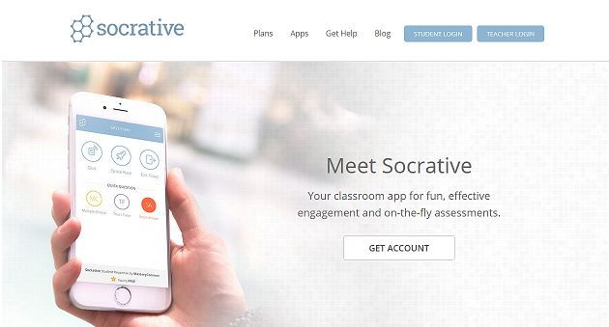

- Página Web Socrative.

Cambios en procedimientos actuales.

Los procedimientos actuales que se aplican en Chile, no son los mejores ya que contienen errores, según indico la Docente Heidi Hevia, además el Ministerio de Salud debe tomar parte activa de esta situación y mejorar los estándares y procedimientos, por ejemplo ajustándolos a los utilizados en Estados Unidos, no se encontró documentación referente a procedimientos clínicos relacionados con skin tears en el Ministerio de Salud (MINSAL).
Esta situación no está considerada en el alcance del proyecto.

Alternativas disponibles en el mercado.

Existe el software educativo llamado PUCLAS, el cual enseña a los usuarios, a través de imágenes, información y videos en una página web, la versión esta en idioma inglés.

Desventaja: Esta solución no sirve porque es pagada y no se ajusta a los procedimientos y estándares usados en Chile.

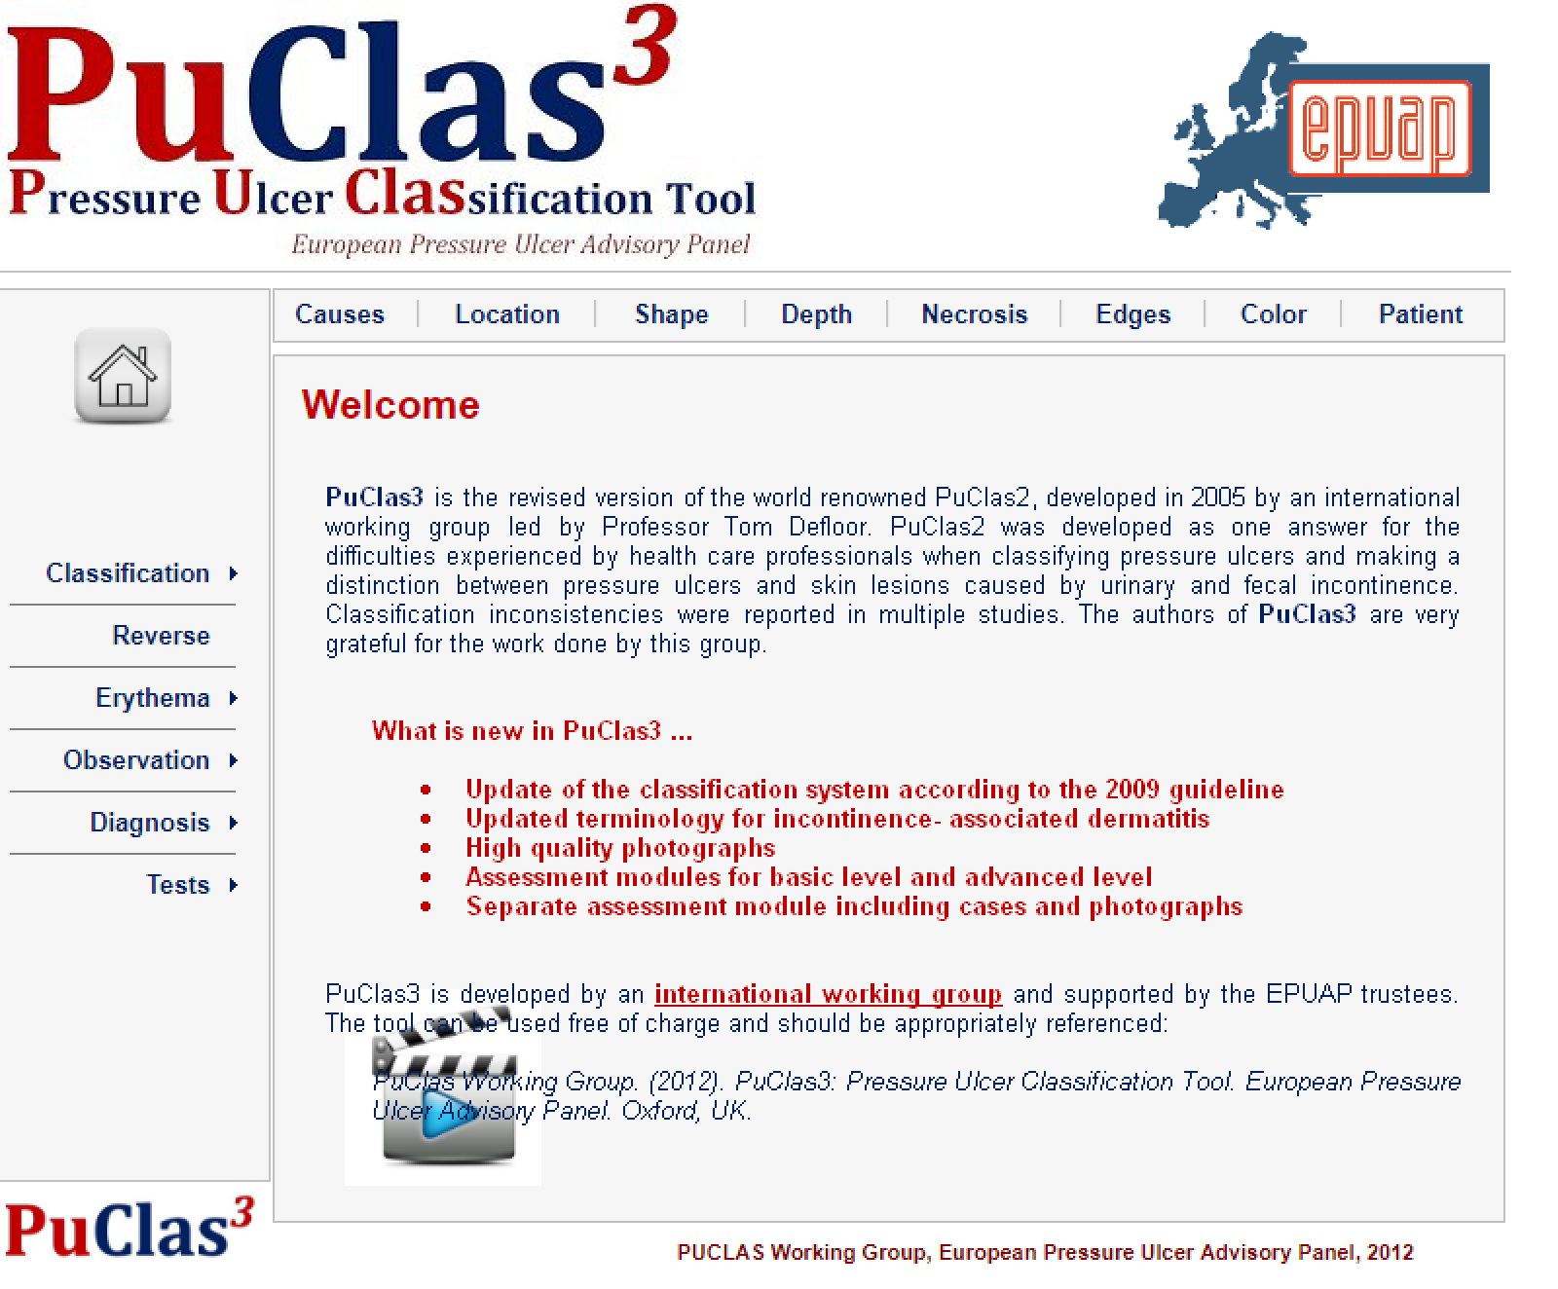
- Portal Web PUCLAS.

Solución propuesta.

La solución que se propone a través de este proyecto, es crear una plataforma educativa para alumnos, especialistas u otros interesados, en la que además de enseñar sobre heridas, se va a indicar los tratamientos adecuados, todo el contenido debe ser validado por juicio experto, la información debe ser verídica y validada.

El proyecto contará con un módulo de enseñanza y un módulo de reconocimiento de imágenes enfocado principalmente en reconocer heridas del tipo Skin Tear, es decir desgarramiento de piel en sus 3 tipos de clasificaciones.

Análisis de factibilidad.

El proyecto tiene 2 módulos bien definidos, el primero es educativo y el segundo es reconocimiento de heridas.

El módulo educativo, tiene 2 factores de complejidad importantes relacionados con las imágenes que se van a utilizar, debido al tema de la privacidad y los permisos sobre ellas, ademas de la validez que se aplique en el análisis previo o diagnostico que realicen los profesores para que las puedan usar los alumnos.

El módulo de reconocimiento de heridas, implementará OpenCV (Open Source Computer Vision Library) el cual es una biblioteca de software de visión de computadora y de aprendizaje automático de código abierto, además utilizará un Smartphone para capturar la imagen procesarla y entregar los resultados al usuario.

Es importante mencionar que la aplicación deja fuera del alcance varios factores debido a su complejidad y al tiempo que está acotado al proyecto.

Ambos módulos que se van a implementar son factibles de desarrollar en el tiempo definido para este proyecto.

Solución planteada.

Diagrama de alto nivel.

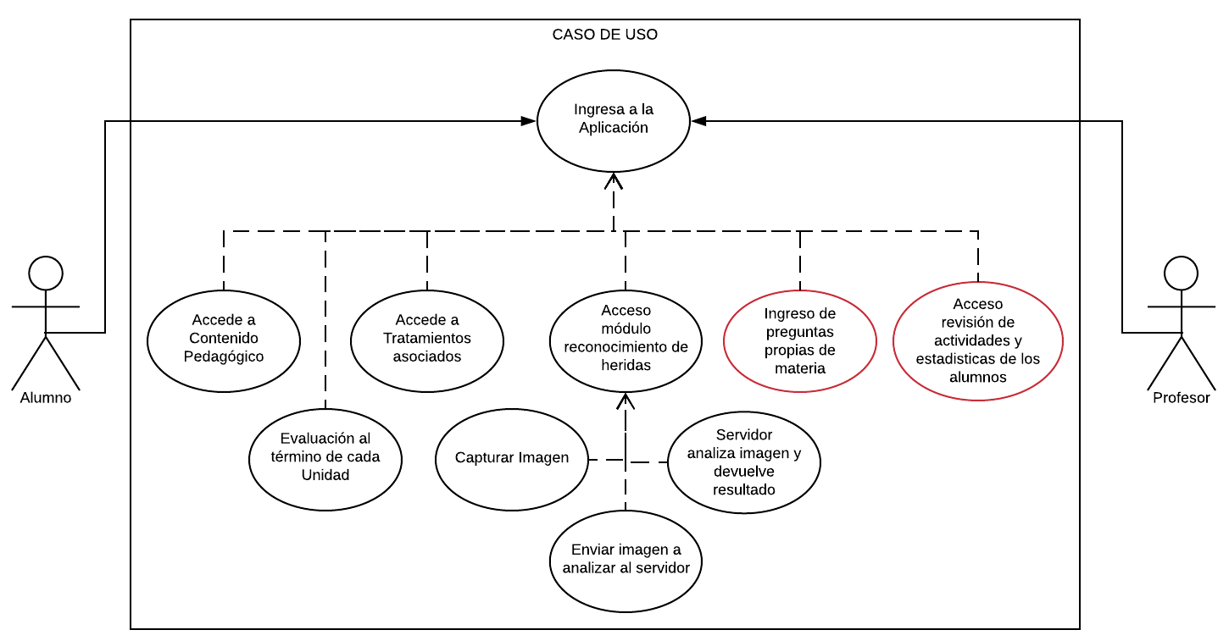
- Diagrama de alto nivel caso de uso.

Arquitectura de la solución.

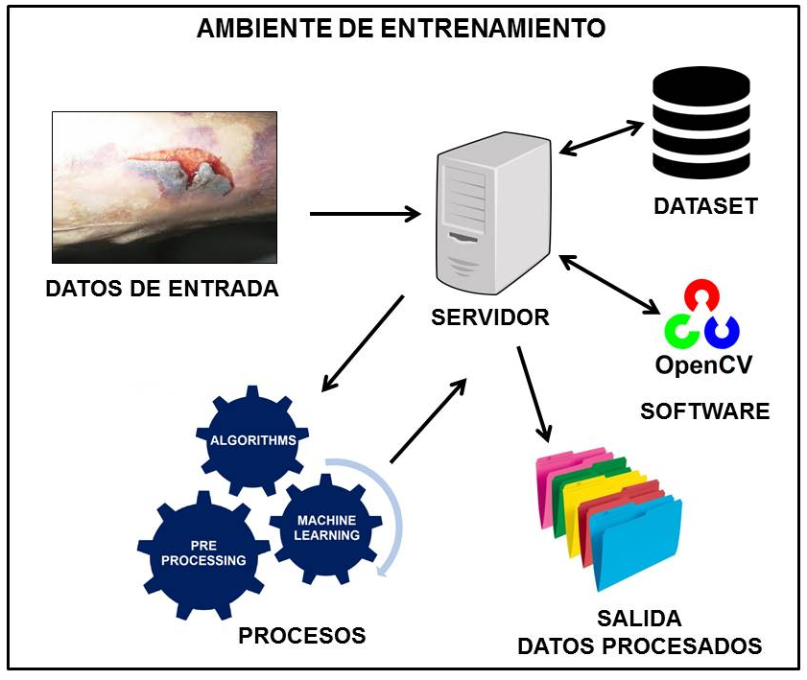
- Diagrama de alto nivel ambiente de entrenamiento.
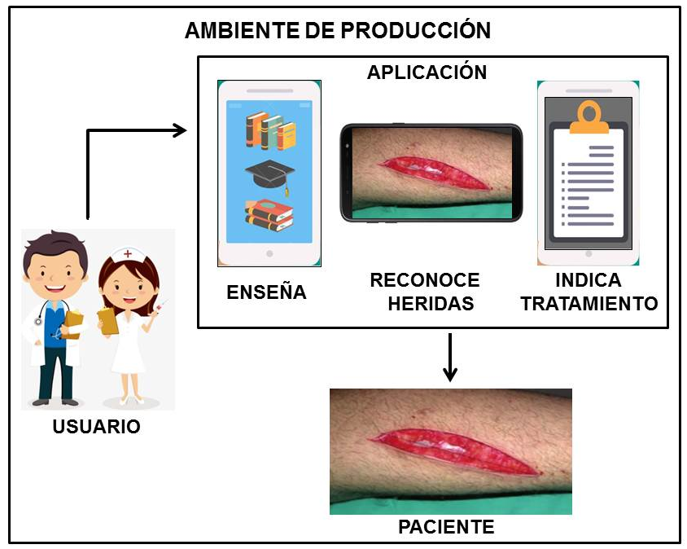
- Diagrama de alto nivel ambiente de producción.

Limitaciones.

El tiempo es primordial, el proyecto completo debe ser entregado al término de 3 trimestres académicos lo que aproximadamente va a ocurrir septiembre del 2019.

El sistema se ajustará al contexto planteado, por lo cual se va desarrollar un módulo educativo y un módulo que reconozca heridas del tipo Skin Tear.

Debemos ajustarnos a los procedimientos y estándares que existen en Chile los cuales puede que no sean los mejores, pero debemos considerar que los estándares generados por doctores de EEUU para el caso del manejo de heridas, son mucho mejores y están aceptados por la comunidad Internacional.

Personalmente como no soy programador, voy a estar limitado a lograr desarrollar el sistema, pero voy con constancia y curiosidad por la tecnología, voy a lograr el objetivo propuesto.

Restricciones.

Las fotografías van a ser un problema, debido a las leyes de privacidad de datos y los permisos de los propietarios de las imágenes, en general se utilizaran imágenes públicas de Internet o Imágenes que referencien al dueño o sitio web desde donde se extrajo.

El contenido del software debe ser validado, para que tenga la aceptación académica, ya sea por los expertos como la profesora Heidi o sus colegas extranjeros.

La aplicación será programada solo para Sistema Operativo Android.

Funcionalidades mínimas.

- La aplicación debe funcionar en Sistema Operativo Android.
- En el ambiente de entrenamiento, se debe contar con una cantidad de imágenes mínima para que el sistema pueda aprender y logre un algoritmo efectivo.
- Es importante que todo el contenido este validado por juicio experto, por lo tanto al término del proyecto puede ser que la base de datos de conocimiento de contenido de la aplicación no esté completa, esto incide directamente en los alumnos, ya que no pueden aprender contenido erróneo.

Factores críticos de éxito.

Las imágenes y el contenido utilizado deben ser validados a través de un juicio experto.

Se debe contar con un amplio set de imágenes bien clasificadas y un algoritmo robusto que cumpla con diferenciar y clasificar las heridas

El tiempo de respuesta de la aplicación es primordial, el proceso completo se inicia con la captura de la imagen, luego se procesa y se obtienen los resultados del análisis por pantalla.

El software se ajustará a las normas chilenas, por lo cual será única en este ámbito y deberá tener una buena aceptación por la comunidad médica y estudiantil.

Referencias.

Skin Tear Decision Algorithm. http://www.skintears.org/education/tools/decision-algorithm/
Definición de Skin Tear. https://www.woundsource.com/patientcondition/skin-tears
Profesora Heidi Hevia http://www.wcet2018.com/gallery/view/33210
International Skin Tear Advisory Panel http://www.skintears.org/
Aplicación GuiaUpp https://play.google.com/store/apps/details?id=com.ertaky.guiaupp&hl=es
Herramienta PUCLAS, Pressure Ulcer Classification Tool. https://puclas4.ucvvgent.be/ http://users.ugent.be/~dibeeckm/puclas/html/introduction.html
Infomecum Heridas. http://www.infomecum.com/
Fuente de conocimiento farmacológico. https://www.vademecum.es/
Aplicación SkinVision, detecta cáncer de piel. https://www.skinvision.com
Cuestionario en línea que mide el riesgo de una ulcera. http://www.vlur-risk-tools.org.au/#VLUR-intro
HELCOS, sistema integrado de manejo de heridas. https://helcos.net/users/login
Plataforma para el tratamiento y seguimiento de evolución de heridas https://parablehealth.com/
Wound image evaluation with machine learning, autor Francisco J. Veredas. https://www.sciencedirect.com/science/article/pii/S0925231215002945 https://www.researchgate.net/publication/275222578_Wound_image_evaluation_with_machine_learning
Introducing a new validated Skin Tear Classification System.https://www.researchgate.net/publication/268105602_Introducing_a_new_validated_Skin_Tear_Classification_System
Google Patents. https://patents.google.com/
Kahoot! plataforma de aprendizaje basada en juegos. https://kahoot.com/
Socrative plataforma para resolver preguntas de evaluación. https://www.socrative.com/
Ministerio de Salud de Chile https://www.minsal.cl/
OpenCV (Open Source Computer Vision Library) https://opencv.org/

